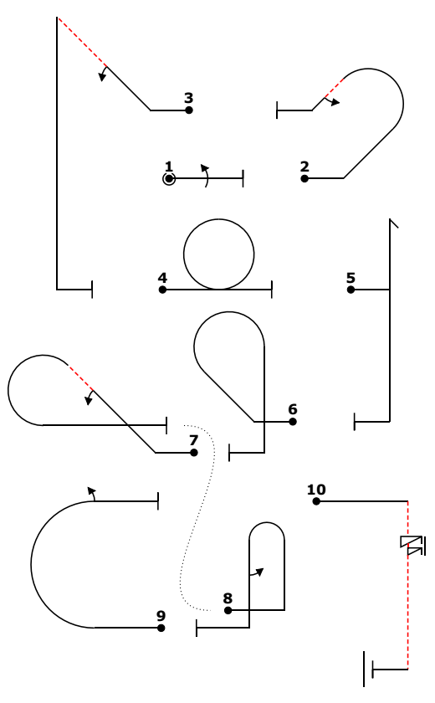

1. Hele rol
2. Getrokken 45 graden humpty met halve rol in 2e been positief uit
3. Sharktooth 45 graden op met ½ rol , verticaal naar beneden trekken tot normaalvlucht pos uit
4. Looping
5. Stallturn
6. Keyhole
7. Half omgekeerde cubaan met ½ rolhoog
8. Getrokken humptybump met ½ rol neer.
9. Immelman
10. 1 ½ slag pos spin positief uit